**МИНИСТЕРСТВО ЗДРАВООХРАНЕНИЯ ЧЕЧЕНСКОЙ РЕСПУБЛИКИ**

**РЕСПУБЛИКАНСКИЙ ЦЕНТР ОБЩЕСТВЕННОГО ЗДОРОВЬЯ И МЕДИЦИНСКОЙ ПРОФИЛАКТИКИ**

**ЗДОРОВОМУ ОБРАЗУ ЖИЗНИ**

**ДА!**

**ЗДОРОВОМУ ОБРАЗУ ЖИЗНИ**

**ДА!**

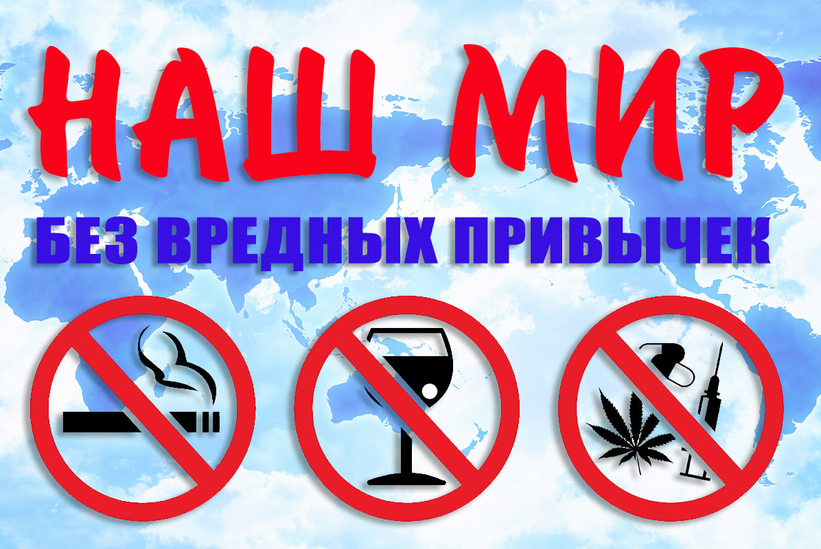

**МЫ ГОВОРИМ**

**ВРЕДНЫМ ПРИВЫЧКАМ**

**НЕТ!**



**МЫ ГОВОРИМ**

**ВРЕДНЫМ ПРИВЫЧКАМ**

**НЕТ!**

**МИНИСТЕРСТВО ЗДРАВООХРАНЕНИЯ ЧЕЧЕНСКОЙ РЕСПУБЛИКИ**

**РЕСПУБЛИКАНСКИЙ ЦЕНТР ОБЩЕСТВЕННОГО ЗДОРОВЬЯ И МЕДИЦИНСКОЙ ПРОФИЛАКТИКИ**

**ПОСЛЕДСТВИЯ ВРЕДНЫХ ПРИВЫЧЕК:**

* **Устойчивые заболевания нервной системы**
* **Патологии сердца, кровеносной системы**
* **Заболевания дыхательной системы**
* **Отрицательное влияние на мозг**
* **Онкология**
* **Проблемы с функционированием желудочно-кишечного тракта**
* **Ухудшение памяти**
* **Ухудшение зрения, слуха, обоняния**
* **Заболевания печени, мочеполовой системы**
* **Интоксикация организма, отравление токсинами и ядами**
* **Снижение иммунитета**

**Зависимые от пагубных привычек люди губят свое психическое и физическое здоровье.**

**Зависимые от пагубных**

**привычек люди губят свое психическое и физическое здоровье.**

**ПОСЛЕДСТВИЯ ВРЕДНЫХ ПРИВЫЧЕК:**

* **Устойчивые заболевания нервной системы**
* **Патологии сердца, кровеносной системы**
* **Заболевания дыхательной системы**
* **Отрицательное влияние на мозг**
* **Онкология**
* **Проблемы с функционированием желудочно-кишечного тракта**
* **Ухудшение памяти**
* **Ухудшение зрения, слуха, обоняния**
* **Заболевания печени, мочеполовой системы**
* **Интоксикация организма, отравление токсинами и ядами**
* **Снижение иммунитета**

**Профилактика сахарного диабета:**

* **Коррекция веса**
* **Двигательная активность**
* **Отказ от вредных привычек**
* **Снижение стресса**
* **Правильное питание**
* **Полноценный сон и отдых**
* **Контроль уровня глюкозы в крови**
* **Регулярные профилактические медицинские осмотры**

**Защититься от сахарного диабета поможет здоровый образ жизни!**

**Не переедайте, следите за весом**

**Соблюдайте режим питания**

**Сократите потребление жиров**

Н

**Не употребляйте вредные продукты**